|  |  |
| --- | --- |
|  |  |

**Proiect**

**Client FTP**

**Python**

*-Suceava 2022-*

***Cuprins***

1. INTRODUCERE................................................................................... 3

1.1 Scop............................................................................................................................. 3

1.2 Obiective..................................................................................................................... 3

1.3 Aplicație necesară........................................................................................................3

2. REALIZARE PROGRAM CLIENT FTP..........................................................3

2.1 Funcția de conectare la server.....................................................................................3

2.2 Funcția meniu..............................................................................................................4

2.3 Listarea fișierelor.........................................................................................................7

2.4 Descărcarea unui fișier................................................................................................7

2.5 Încărcarea unui fișier...................................................................................................8

2.6 Ștergerea unui fișier....................................................................................................8

2.7 Redenumirea unui fișier...............................................................................................9

2.8 Schimbarea directorului..............................................................................................9

2.9 Revenirea la directorul anterior.................................................................................10

2.10 Crearea unui director.................................................................................................10

2.11 Ștergerea unui director..............................................................................................10

1.12 Deconectarea de la server..........................................................................................11

1.13 Gestionarea erorilor...................................................................................................11

3. PRODUSUL FINAL...................................................................................12

3.1 Client FTP...................................................................................................................12

3.2 Exemplu Server FTP....................................................................................................14

4. BIBLIOGRAFIE.........................................................................................15

. INTRODUCERE

1.1 Scop:

Proiectul constă în realizarea unui Client FTP în limbaj de programare Python care poate accesa și manipula fișierele puse la dispoziție de un Server FTP.

1.2 Obiective:

* Realizarea unei funcții care face conexiunea între client și server ;
* Crearea unei funcții meniu pentru ca utilizatorul să poată folosi programul cu ușurință;
* Implementarea unei funcții cu ajutorul căreia vor fi descărcate fișiere de pe server;
* Elaborarea unei funcții pentru i încărcarea de fișiere în server ;
* Crearea unor funcții de ștergere , respectiv de redenumire a fișierelor deja existente în server ;
* Implementarea unor funcții de schimbare a directorului curent , precum și de revenire la directorul anterior ;
* Realizarea unor funcții de creare , respectiv ștergere a unui director ;
* Elaborarea unei funcții prin care utilizatorul se poate deconecta de la server;

1.3 Aplicație necesară:

Python 3.10.2



[Download Python | Python.org](https://www.python.org/downloads/)

Python poate fi ușor de învățat indiferent dacă sunteți un programator începător sau dacă sunteți unul experimentat .

2. REALIZARE PROGRAM CLIENT FTP

2.1 Funcția de conectare la server:

Pentru ca programul să satisfacă necesitatea pentru care a fost conceput,

acesta trebuie mai întâi să se conecteze la un server FTP. Acest lucru se poate realiza utilizând următoarea secvență de cod :

|  |
| --- |
| **host=("Host")**  **nume=("Username")**  **parola=("Password")**  **with ftplib.FTP(host) as ftp:**  **ftp.login(nume, parola)** |

Exemplu:

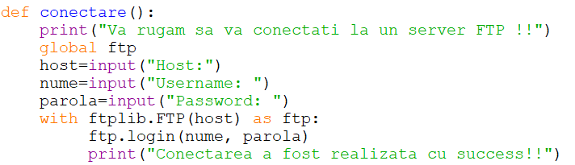

Acest exemplu va afișa :

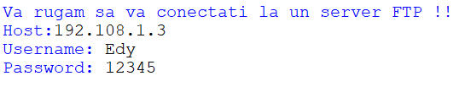

2.2 Funcția meniu:

Funcția meniu creează o interfață mult mai plăcută pentru utilizator. Prin intermediul acesteia până și un utilizator neexperimentat poate folosi programul respectiv . Secvența de cod este următoarea :

|  |
| --- |
| **def meniu():**  **ans=True**  **while ans:**  **print("""**  **--------------------MENIU---------------------**  **\n**  **Aveti in fată următoarele optiuni :**  **\n**  **1.Cerinta**  **2.Cerinta**  **3.Cerinta**  **4.Cerinta**  **5.Iesire din program**  **""")**  **ans=input("Ce optiune doriti să utilizati ? ")**  **print("\n")**  **if ans=="1":**  **print("")**  **elif ans=="2":**  **print("")**  **elif ans=="3":**  **print("")**  **elif ans=="4":**  **print("")**  **elif ans=="5":**  **ans = None**  **else:**  **print("\n Optiune invalidă . Tastati o altă optiune !!")**  **meniu()** |

Exemplu:

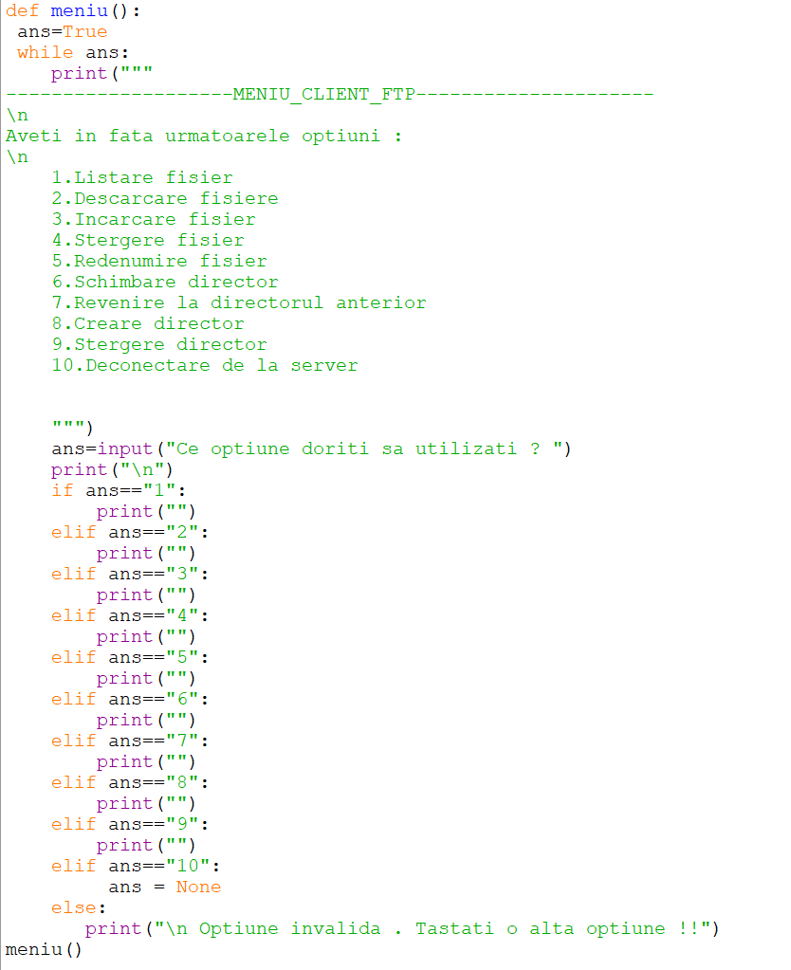

Acest exemplu va afișa :

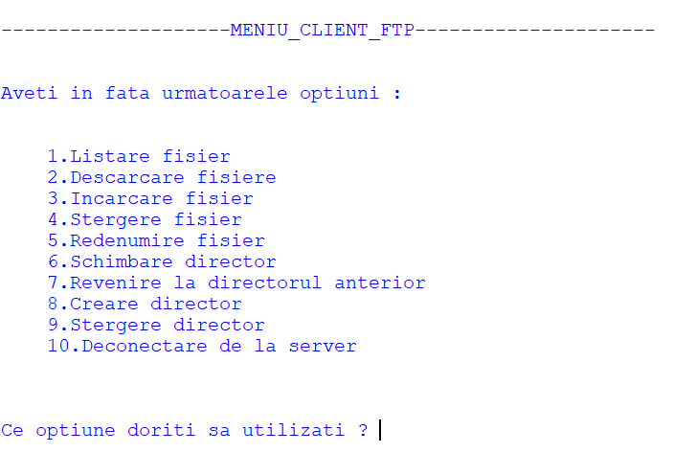

2.3 Listarea fișierelor :

Cu ajutorul acestei secvențe putem vedea conținutul directorului curent.

|  |
| --- |
| ftp.dir() |

Exemplu:



Acest exemplu va afișa :

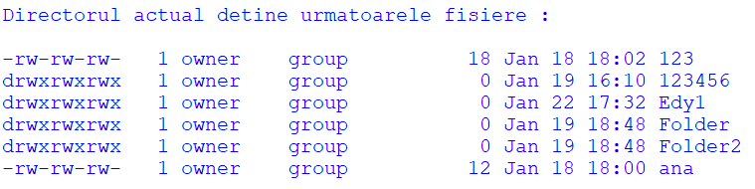

2.4 Descărcarea unui fișier:

Prin intermediul acestei secvențe utilizatorul poate descărca fișierele deținute de server .

|  |
| --- |
| nume_fisier = ("date.txt ")  with open(nume_fisier, "wb") as file:  ftp.retrbinary(f"RETR {nume_fisier}", file.write) |

Exemplu:



Acest exemplu va afișa :



2.5 Incărcarea unui fișier :

Prin intermediul acestei secvențe utilizatorul poate incărca fișiere în server .

|  |
| --- |
| nume_fisier = ("input.txt ")  with open(nume_fisier, "rb") as file:  ftp.storbinary(f"STOR {nume_fisier}", file) |

Exemplu:

 Acest exemplu va afișa :



2.6 Ștergerea unui fișier:

Prin intermediul acestei secvențe utilizatorul poate șterge fișiere deținute de server .

|  |
| --- |
| fisier=("test.txt")  ftp.delete(fisier) |

Exemplu:

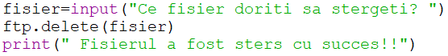

Acest exemplu va afișa :

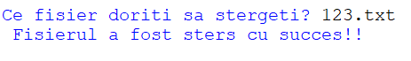

2.7 Redenumirea unui fișier:

Prin intermediul acestei secvențe utilizatorul poate redenumi fișiere deținute de server .

|  |
| --- |
| nume_initial=input("Ce fisier doriti să redenumiti ? ")  nume_final=input("Ce nume doriti să ii puneti ? ")  ftp.rename(nume_initial,nume_final) |

Exemplu :

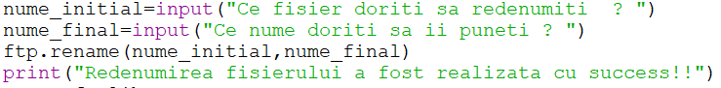

Acest exemplu va afișa :

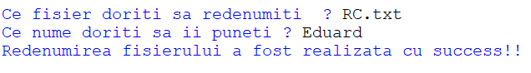

2.8 Schimbarea directorului :

Prin intermediul acestei secvențe utilizatorul poate accesa alte directoare deținute de server .

|  |
| --- |
| director=input(" diverse")  print(ftp.cwd(director)) |

Exemplu***:***



Acest exemplu va afișa :



2.9 Revenirea la directorul anterior:

Secvența de cod este următoarea :

|  |
| --- |
| print(ftp.cwd('..')) |

2.10 Crearea unui director:

Această secvență crează un director nou în serverul accesat .

|  |
| --- |
| director=input("Date")  ftp.mkd(director1) |

Exemplu:



Acest exemplu va afișa :



2.11 Stergerea unui director:

Această secvență șterge un director existent pe server .

|  |
| --- |
| director2=input("Date")  ftp.rmd(director2) |

Exemplu:

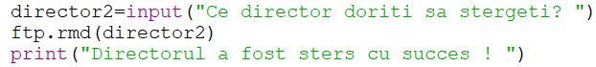

Acest exemplu va afișa :



2.12 Deconectarea de la server:

Această secvență deconectează Clientul de la Server .

|  |
| --- |
| ftp.quit() |

Exemplu:

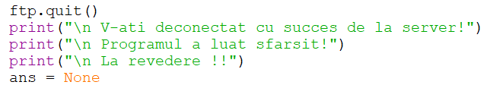

Acest exemplu va afișa :

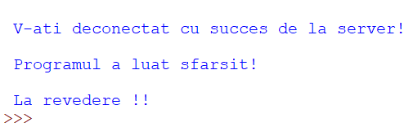

2.13 Gestionarea erorilor:

|  |
| --- |
| try:  (Cerinta )  except ftplib.error_perm as e:  error_code = str(e).split(None, 1)  if error_code[0] == '550':  print(error_code[1]) |

3. PRODUSUL FINAL

3.1 Client FTP

|  |
| --- |
| import ftplib  from ftplib import all_errors    def conectare():  print("Va rugam sa va conectati la un server FTP !!")  global ftp  host=input("Host:")  nume=input("Username: ")  parola=input("Password: ")  with ftplib.FTP(host) as ftp:  ftp.login(nume, parola)  print("Conectarea a fost realizata cu success!!")  meniu()    def meniu():  ans=True  while ans:  print("""  --------------------MENIU_CLIENT_FTP---------------------  \n  Aveti in fata urmatoarele optiuni :  \n  1.Listare fisier  2.Descarcare fisiere  3.Incarcare fisier  4.Stergere fisier  5.Redenumire fisier  6.Schimbare director  7.Revenire la directorul anterior  8.Creare director  9.Stergere director  10.Deconectare de la server      """)  ans=input("Ce optiune doriti sa utilizati ? ")  print("\n")  if ans=="1":  print("Directorul actual detine urmatoarele fisiere :\n")  ftp.dir()  elif ans=="2":  try:  nume_fisier = input("Introduceti numele fisierului pe care doriti sa il descarcati : ")  with open(nume_fisier, "wb") as file:  ftp.retrbinary(f"RETR {nume_fisier}", file.write)  print("Descarcarea a fost realizata cu succes!!")  except ftplib.error_perm as e:  error_code = str(e).split(None, 1)  if error_code[0] == '550':  print(error_code[1])  elif ans=="3":  try:  nume_fisier = input("Introduceti numele fisierului pe care doriti sa il incarcati : ")  with open(nume_fisier, "rb") as file:  ftp.storbinary(f"STOR {nume_fisier}", file)  print("Incarcarea a fost realizata cu succes!!")  except all_errors as error:  print(f"Error checking text file size: {error}")    elif ans=="4":  try:  fisier=input("Ce fisier doriti sa stergeti? ")  ftp.delete(fisier)  print(" Fisierul a fost sters cu succes!!")  except ftplib.error_perm as e:  error_code = str(e).split(None, 1)  if error_code[0] == '550':  print(error_code[1])  elif ans=="5":  try:  nume_initial=input("Ce fisier doriti sa redenumiti ? ")  nume_final=input("Ce nume doriti sa ii puneti ? ")  ftp.rename(nume_initial,nume_final)  print("Redenumirea fisierului a fost realizata cu success!!")  except ftplib.error_perm as e:  error_code = str(e).split(None, 1)  if error_code[0] == '550':  print(error_code[1])  elif ans=="6":  try:  director=input("Ce director doriti sa deschideti ? ")  print(ftp.cwd(director))  except ftplib.error_perm as e:  error_code = str(e).split(None, 1)  if error_code[0] == '550':  print(error_code[1])  elif ans=="7":  print(ftp.cwd('..'))  elif ans=="8":  try:  director1=input("Ce director doriti sa creati ? ")  ftp.mkd(director1)  print("Directorul a fost creat cu succes ! ")  except ftplib.error_perm as e:  error_code = str(e).split(None, 1)  if error_code[0] == '550':  print(error_code[1])  elif ans=="9":  try:  director2=input("Ce director doriti sa stergeti? ")  ftp.rmd(director2)  print("Directorul a fost sters cu succes ! ")  except ftplib.error_perm as e:  error_code = str(e).split(None, 1)  if error_code[0] == '550':  print(error_code[1])  elif ans=="10":  ftp.quit()  print("\n V-ati deconectat cu succes de la server!")  print("\n Programul a luat sfarsit!")  print("\n La revedere !!")  ans = None  else:  print("\n Optiune invalida . Tastati o alta optiune !!")    conectare() |

3.2 Exemplu Server FTP

|  |
| --- |
| #importam functia pyftpdlib  from pyftpdlib.authorizers import DummyAuthorizer  from pyftpdlib.handlers import FTPHandler  from pyftpdlib.servers import FTPServer  #adresa  addr = ('192.168.1.3',21) #server FTP creat cu adresa ip locala port default 21  authorizer = DummyAuthorizer()  authorizer.add_user('Edy','12345','D:/Proiect final Rc/Tesare',perm='elradfmwMT')    #adresa    handler = FTPHandler  handler.authorizer = authorizer  server = FTPServer(addr,handler)  server.serve_forever() |

4. BIBLIOGRAFIE

* [ftplib — FTP protocol client — Python 3.10.2 documentation](https://docs.python.org/3/library/ftplib.html)
* [FTP client in Python - Python Tutorial (pythonspot.com)](https://pythonspot.com/ftp-client-in-python/)
* [Python FTP Client Tutorial | DevDungeon](https://www.devdungeon.com/content/python-ftp-client-tutorial)
* [python - What is "perm="elradfmwMT""? - Stack Overflow](https://stackoverflow.com/questions/64739699/what-is-perm-elradfmwmt)
* [How to Download and Upload Files in FTP Server using Python? - GeeksforGeeks](https://www.geeksforgeeks.org/how-to-download-and-upload-files-in-ftp-server-using-python/)